中國科技大學107學年度第2學期體育室各項活動成果報告書
活動名稱  (工作項目) | 中國科大觀管系結合在地地景特色推動自行車領隊人員證照培訓研習
校區/部別 | □臺北校區 ■新竹校區  ■日間部 □進修部、進修院/專
執行單位 | 觀管系、體育室
承辦人姓名 | 謝理仰 |  | 分機 |  | 1316
活動日期 | □單日活動 年 月 日)； ■期間活動(108年 4 月 13 日至 4 月 21 日)
活動地點 | ■新竹校區、台北校區 ■其他(地點名稱富岡、碧潭 )
參加對象 | 中國科大觀管系學生70位
學務特色指標  (HEART) | ■健康心Health /形塑校園生活態度 |  |  | □責任心Responsibility/加強律己利人共識。
學務特色指標  (HEART) | □同理心Empathy/涵融互惠尊重素養 |  |  | ■團隊心Teamwork/創造優質合作佳績
學務特色指標  (HEART) | ■熱情心Affection/激發積極主動參與
符合活動類別 | □1.推展全校性體育活動 □2.校際間體育交流 □3.校外體育競賽  □4.強化身體適能 ■5體育志工服務學習 ■6.學習團隊合作  □7.促進運動技能 ■8.推廣運動知識
具體執行成效(條列式陳述)  (請詳盡說明) | 1.觀管系成立16年來，戮力發展與推動觀光休閒人才自行車領隊人才培育，於日前（2019年4月13-14日、4月20-21日）分別於新竹校區、台北校區辦理二場次自行車領隊研習，培訓學生具有自行車專業領騎能力、導覽解說專業能力與實務管理能力。  2.自行車運動不僅深受臺灣人的喜愛，就連國外觀光客都趨之若鶩，前來深度體驗臺灣各地人文社會，與欣賞臺灣秀麗自然風光自行車環島之旅。而在自行車領隊人員的就業與發展，民間力量已積極投入，國家的運動與觀光政策正在規劃中，期望打造臺灣自行車運動觀光成為國際旅客最佳的景點。
績效衡量指標  (條列式陳述)  (請簡要敘明) | 質化情形：  1.本校體育志工支援項目包括：交通指揮、物資場佈、機動人員。  2.體育志工學習服務他人。
績效衡量指標  (條列式陳述)  (請簡要敘明) | 量化情形(例如：出席率、參與率，與預期之比較)：  1.中國科大支援體育志工師生共12位。  2.服務時間從108年4月13日至21日，共計4日，服務時數共計12人×10小時×4天＝480小時，服務人次為280人次。
檢討及建議  (條列式陳述)  (請簡要敘明) | 檢討 | 持續做好體育志工賽會活動前教育訓練
檢討及建議  (條列式陳述)  (請簡要敘明) | 建議 | 持續推動教育部體育志工服務學習
中國科技大學107學年度第2學期體育室活動成果-照片集錦
校區 | □臺北校區 ■新竹校區 | ■日間部 □進修部、進修院/專 |  | 執行單位 | 觀管系、體育室
活動名稱 | 中國科大觀管系結合在地地景特色推動自行車領隊人員證照培訓研習
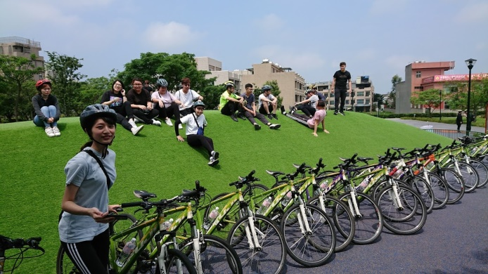 |  |  | 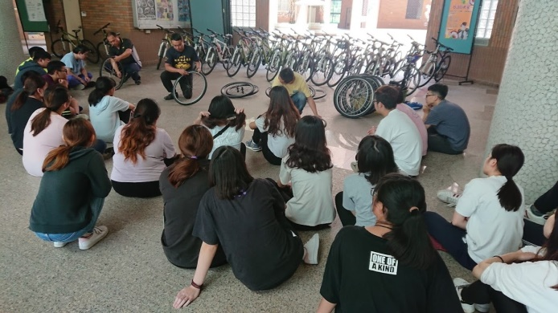
照片說明1：桃園富岡青旅行領騎進行地景藝術導覽解說 |  |  | 照片說明2：自行車簡易維修
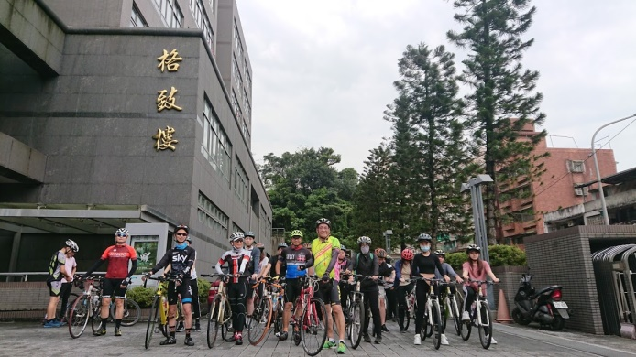 |  |  | 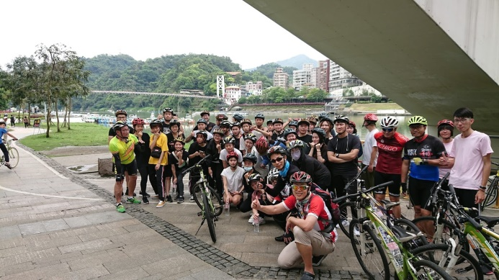
照片說明3：中國科大台北校區自行車設定與整隊 |  |  | 照片說明4：戶外實務操作 BIKE FUN 新北碧潭景點
照片說明5： |  |  | 照片說明6：

